Математическое моделирование поведения нагретой частицы в идеальном газе
Ховенталь Петр Андреевич
Магистр
Московский физико-технический институт (национальный исследовательский университет), Физтех-школа физики и исследований им. Ландау, Долгопрудный, Россия
E–mail: peterhovental@gmail.com
В монослое полимерных частиц, левитирующих в газоразрядной плазме, наблюдается лазерный индуцированный фазовый переход [1]. Одним из объяснений этого явления является фотофоретическая сила, появляющаяся из-за модификации поверхности частиц плазмой. Для комплексного моделирования поведения нагретой частицы в плазме под действием фотофоретической силы необходимо создать на первом этапе ряд упрощенных моделей воздействия атомов на частицу для одномерного и двумерного случая. Частица рассматривалась в разных случаях локализации: бесконечно узкой и глубокой потенциальной яме, в заданных пределах («стенки») и под действием внешней силы, пропорциональной отклонению частицы от начального положения. Рассматривались различные соотношения температур частицы и атомов. Рассматривались различные законы взаимодействия частицы с атомами: упругое взаимодействие и случай аккомодации и отрыва атома от поверхности частицы с сохранением ЗСИ. Например, в случае упругого столкновения пересчет скоростей атома и частицы проводился по формулам:

(1)
, (2)
где M – масса поршня, m - масса атома, V-скорость частицы до столкновения, - скорость атома; V’- искомая скорость частицы после столкновения; - искомая скорость атома после столкновения.
Начальные скорости атомов задавались в соответствии с максвелловским распределением. Для выполнения расчетов для указанных условий был разработан комплекс программ в пакете MATLAB. Был проведен анализ зависимости соотношения кинетических энергий частицы и атомов от соотношения температур частицы и атома. Модельные расчеты позволили установить выход температуры частицы на определенное стационарное значение. Пример результата показан на рис.1.
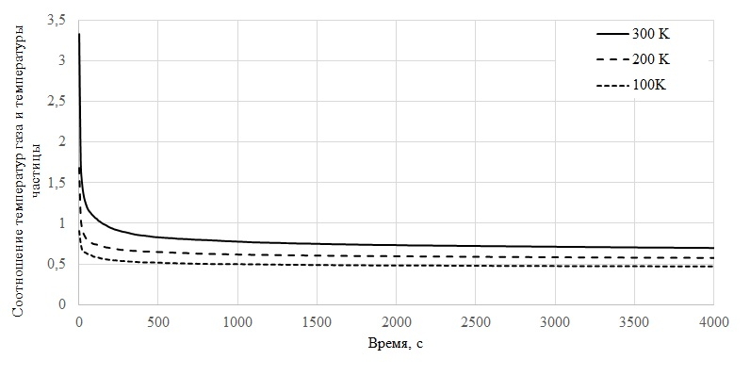
Рис. 1. График зависимости соотношения температуры газа и температуры частицы от времени.
Стационарные значения зависят от температуры идеального газа, в котором проводится эксперимент. В случае локализации в бесконечно узкой и глубокой яме температура частицы в двое меньше, чем в остальных рассмотренных случаях локализаций, это связано с заметанием частицей атомов газа.
Дальнейшие исследования будут связаны с исследованием поведения частицы в указанных условиях с учетом ее вращения.
Литература
- Kononova E. A., Vasilieva M. M. , Petrova O. F. Laser-Induced Phase Transition in a Monolayer of Polymer Particles Levitating in a Low-Pressure Gas-Discharge Plasma / / Journal of Experimental and Theoretical Physics, 2018, Vol. 126, No. 5, pp. 600–603.
- Petrov O.F., Vasiliev M.M., Vaulina O.S. et al., Solid-hexatic-liquid transition in a twodimensional system of charged dust particles, EPL, Vol.111, I.4, р. 45002, 2015
- Boris A.Yu., Galkin V.S. Kinetic description of Brownian movement of heated particles in rarefied gas// Fluid Dynamics volume 21, pages302–306(1986)

